漏水修理費用負担区分について
●お客様と市（上水道）の漏水修理費用の範囲をお知らせいたします
令和４年５月から給水装置の漏水について、一般家屋等では、配水管から水道メーターまで、高層住宅や建物内に水道メーターがある場合等は、建物手前まで、市の費用負担で修理いたします。ただし修理に伴う私有地内の特殊な構造物（コンクリート・擁壁・階段・植栽等）の撤去及び復旧については、原則、お客様のご負担でお願いします。
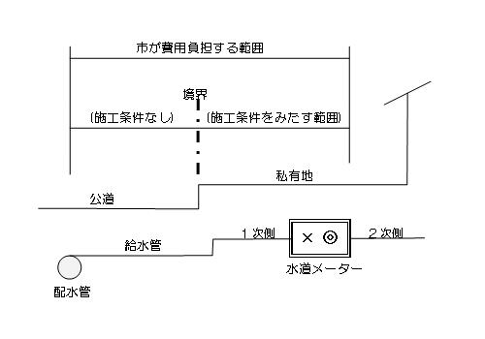
漏水が発生した場合、市（水道管理課・水道工務課）または、指定給水装置工事事業者までご連絡ください。
●市が費用負担する私有地内の給水装置修繕工事
１．公道・敷地境界からメーターまでの給水装置修繕工事
（メーター止水栓を含む）
２．漏水に伴う試掘工事
３．メーターボックス内のパッキン
４．その他私有地内の給水修繕工事において市が必要と認める工事

○市が費用負担する私有地内の給水装置修繕工事の施行条件
確認事項
１．お客様から市に修理依頼があること。
（指定給水装置工事事業者からの受付も可）
２．土地所有者の修繕工事の承諾が得られていること。
３．お客様及び第三者の故意又は過失でないこと。
４．修理方法については、市の指示によるものとする。
施行条件
１．基本的に公道・敷地境界から水道メーターまでを施行範囲といたします。
ただしメーター が建物内にある場合は、建物手前まで。親子メーターがある場合は、親メーターまでといたします。
２．私有地内の共同管(アパート)については第一分岐管までといたします。
ただし、メーターボックス内の漏水修繕は、パッキンのみ市が負担しま す。
３．公道内の共同管については、施行条件１と同じ。
４．工事は、漏水箇所のみ(概ね１メートル程度）とし人力で施行できる内容にかぎります。なお、以下の事項につきましては、お客様の費用負担になります。
・特殊な機器類の使用に要する費用
・工事の妨げとなる障害物等がある場合の撤去・復旧費用
・特殊な占用箇所（石積み、コンクリート、擁壁等）の取り壊し復旧や
特殊舗装(化粧タイル、植栽等）の復旧に要する費用
・布設替えを要すると判断された場合の布設替え費用
・メーターボックス及びバルブボックスの交換の費用
５．上記の他特殊な状況がある場合の費用負担については、別途お客様と市が協議いたします。

平成１７年４月 規定
令和４年 ５月 一部修正

